Térképezés alapjai Webots szimulációs környezetben
A gyakorlat célja
Ennek a gyakorló feladatsornak a célja, hogy végig vezesse a hallgatót egy saját térképező megoldás létrehozásán a Webots szoftverben. Ez a feladatsor nem része a végső értékelésnek, de segít felkészülni a közelgő feladatokr. A későbbi feladatok szintén nagyban építenek arra, hogy képes legyen megbízható térképet készíteni a környezetről.
Ez a gyakorlati feladatsor három részből áll, melyből ez az útmutató az első részt fedi le:
I. rész: Alapszintű térképezés
- A robot hardverének kiegészítése
- Világkoordináták átalakítása térképkoordinátákká
- Lézersugarak átalakítása térképkoordinátákká
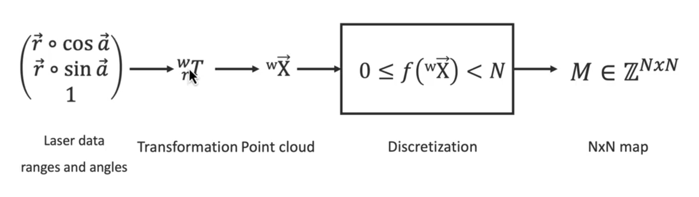
1. ábra - Térképalkotás folyamata
II. rész: Valószínűségi térképezés
III. rész: Konfigurációs tér
Szükséges eszközök
Szüksége lesz a korábbi gyakorlatokból ismert vonalkövető környezetre, egy E-Puck robottal és véletlenszerűen elhelyezett tárgyakkal.

I.1: A robot hardverének kiegészítése
Annak érdekében, hogy a „térképezésre” fókuszáljunk és ne kelljen a lokalizációval foglalkoznunk, egy GPS-szel és egy iránytűvel (compass) egészítjük ki a robotunkat. Mindkettőt hozzáadhatja az E-Puck robot „turret” slotjához a szimulátorban az „Add” gombra kattintva és a megfelelő eszközökre rákeresve. Szüksége lesz az alábbi kódsorokra is az inicializációs részben (a fő while ciklus előtt).
gps = robot.getDevice('gps')
gps.enable(timestep)
compass = robot.getDevice('compass')
compass.enable(timestep)
1. Kérdés
Miért van szükség GPS-re és iránytűre is?
- A GPS a globális helymeghatározó rendszert jelöli, és csak a robot pozícióját adja meg, az orientációját nem.
- Az iránytű csak a robot orientációját adja meg, ami redundáns információ. Valójában nincs rá szükség, de valósághűbbé teszi a szimulációt.
- Az iránytű három tengely körüli orientációt ad meg, míg a GPS csak a síkbeli orientációt.
2. Kérdés
Feltételezve, hogy követi a korábban bevezetett konvenciót, a robot pózát (pozícióját és orientációját) világkoordinátákban az alábbi parancsokkal kérdezheti le:
xw = gps.getValues()[0]
yw = gps.getValues()[1]
theta = np.arctan2(compass.getValues()[0], compass.getValues()[1])
Ezekkel a sorokkal lecserélheti az odometriai számításait. Javasoljuk, hogy ezek legyenek az első szenzorleolvasások, és a fő while ciklus legelején hajtsa végre őket. Így az odometriai kódot a ciklus végén hagyhatja, és később újra felhasználhatja.
Nézze meg az iránytű leírását a Webots referenciakézikönyvében. Melyik állítás helyes?
- A robot orientációja az a szög, amely a Webots koordináta-rendszerében „Észak” felé mutató vektor X és Y komponense között van.
- A robot orientációja a robot X és Y tengelyének szimulált mágneses térerőssége közötti szög.
- A robot orientációját az iránytű által mért Y és Z tengely közötti szög adja meg, mivel ezek merőlegesek az X tengelyre.

I.2: Világkoordináták átalakítása térképkoordinátákká
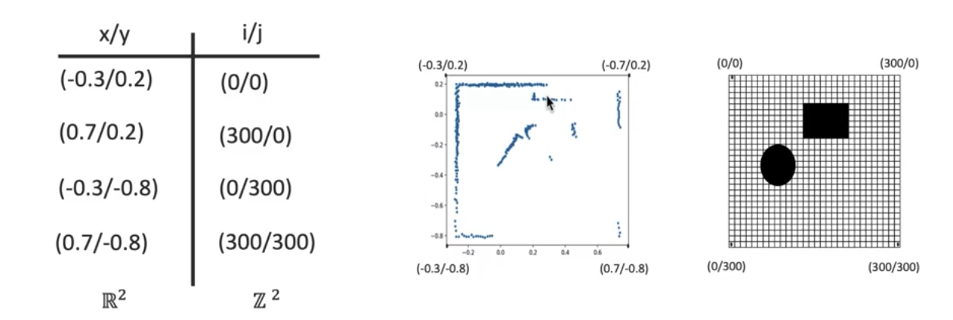
2. ábra - Térkép pontok kvantálása (Grid map)
Most a folytonos világkoordinátákat fogjuk átalakítani a 300x300-as rácstérképünk indexeivé. Ezt úgy teszteljük, hogy piros színnel kirajzoljuk a robot pályáját a térképre. Ez feltételezi, hogy már hozzáadott egy Display csomópontot (node) a színtér fához (scene tree), beállította a szélességét és magasságát 300-ra, és a kódban már lekérte a display objektumot az alábbi módon:
display = robot.getDevice('display')
A display.drawPixel(px,py) paranccsal rajzolhat a kijelzőre, a display.setColor(0xFF0000) paranccsal pedig pirosra állíthatja a rajzolás színét.
Adjon meg egy függvényt, amely a világkoordinátákat térképindexekké alakítja. Ez a függvény a következőképpen nézhet ki:
def world2map(xw, yw):
...
return [px, py]
A világkoordináták pixelekké alakítása mellett a függvénynek azt is biztosítania kell, hogy a pixelértékek 0 és 299 között maradjanak. A következő kérdések segítenek a függvény megalkotásában.
3. Kérdés
A pálya középpontja a (0.305, 0.25, 0) világkoordinátán található. (Ezt azért állítottuk be így, hogy a világkoordináta-rendszer (0,0,0) pontja egybeessen a startvonal közepével.) Feltételezve, hogy a 300x300-as térkép az 1x1 m²-es arénának felel meg, melyik pixelérték felel meg a (0.305, 0.25) pontnak a térképen/kijelzőn az X és Y tengely mentén?
Válasz (x, y): 150, 150
4. Kérdés
A pálya bal felső sarka pontosan a (-0.195, 0.75) koordinátán van. Melyek a kijelző bal felső sarkának koordinátái? Mielőtt válaszolna, próbálja ki a drawPixel() rutinnal.
- (299, 0)
- (0, 299)
- (299, 299)
- (0, 0)
Most már képesnek kell lennie implementálni egy world2map() függvényt, és a vezérlő fő ciklusában az alábbi három kódsor segítségével kirajzolni a robot pályáját a kijelzőre:
px, py = world2map(xw, yw)
display.setColor(0xFF0000)
display.drawPixel(px, py)
Ne haladjon tovább, amíg a robot pályája pontosan úgy nem néz ki, mint a fekete vonal a pálya padlóján, amelyet a robot követ. A világkoordinátáknak a GPS-ből kell származniuk, hogy hibamentesek legyenek. Ha sikeresen megvalósította, ez egy jó alkalom arra, hogy összehasonlítsa a kapott pályát azzal, amit csak odometria alapján kapott.
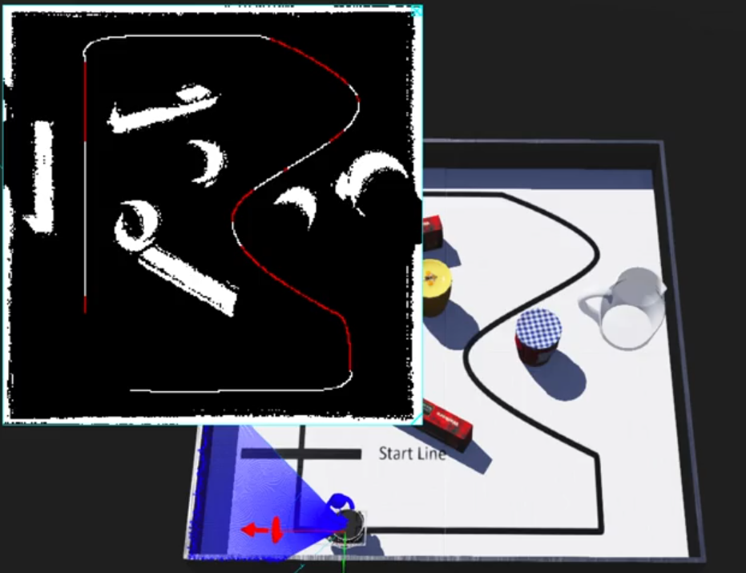
3. ábra - Elkészült térkép a display-en

I.3: Lézersugarak átalakítása térképkoordinátákká
Már tárgyaltuk, hogyan lehet egy lézerszkenner méréseit világkoordinátákká alakítani „homogén transzformációk” segítségével. Erre a következő kódot használhatja:
w_T_r = np.array([[np.cos(theta), -np.sin(theta), xw],
[np.sin(theta), np.cos(theta), yw],
[0, 0, 1]])
ranges = np.array(lidar.getRangeImage())
ranges[ranges == np.inf] = 100
X_r = np.array([ranges * np.cos(angles),
ranges * np.sin(angles),
np.ones(len(angles))])
D = w_T_r @ X_r
Itt a D egy 3x360-as mátrix, amely tartalmazza az összes pontot, amelyet a lézer leolvasott, világkoordinátákban. Mielőtt a D elemeit a térképre rajzolná, a következő kérdések felelevenítik a homogén transzformációkkal kapcsolatos ismereteit és tesztelik a fenti kód megértését.
5. Kérdés
A w_T_r egy 3x3-as mátrix. Mit jelent a változónév?
- Rotáció (forgatás) a robot koordináta-rendszeréből a világ koordináta-rendszerébe.
- Transzformáció a világ koordináta-rendszeréből a robot koordináta-rendszerébe.
- Transzformáció a robot koordináta-rendszeréből a világ koordináta-rendszerébe.
6. Kérdés
Miért (0, 0, 1) a w_T_r mátrix utolsó sora?
- Lehetővé teszi, hogy egy 2D-s forgatást és egy 2D-s eltolást egyetlen mátrixműveletbe vonjunk össze.
- A (0, 0, 1) egy harmadik dimenziót ad a 2D-s forgatási mátrixhoz, amely konstans, mivel a robot z-pozíciója nem változik.
- A kapott 3D-s mátrix lehetővé teszi 3D-s bemeneti vektorok kezelését, és az '1' értékre azért van szükség, hogy a bemenet Z-dimenzióját tovább vigye.
7. Kérdés
Miért cseréljük le a lézerszkenner méréseiben a 'végtelen' (infinity) értékeket egy nagy számra, és nem nullára?
- A nulla a robot középpontjában lévő mérésnek felelne meg, aminek nincs értelme.
- Mert olyan értékre van szükségünk, amely a lehető legközelebb van a végtelenhez.
- Ha '100'-ra állítjuk őket, később könnyen eltávolíthatók a tömbből.
8. Kérdés
Hány darab '1'-es található az X_r mátrix alsó sorában?
Válasz: 360 darab '1'-es található az alsó sorban.

Most már képesnek kell lennie arra, hogy az összes lézeres mérést kirajzolja a térképre egy for ciklus segítségével.
Ne haladjon tovább, amíg a robot nemcsak a pályáját rajzolja ki, hanem a környezet pontos mását is (minden tárgynak ott kell lennie, ahol elvárja).
Ha problémái adódnak, ellenőrizze, hogy a robot orientációja helyesen van-e kiszámítva az iránytű adataiból, azaz a megfelelő értéket és előjelet mutatja-e, miközben a robot körben halad. Hibakeresés során lépésről lépésre ellenőrizze, hogy minden számítás a várt eredményt adja-e.

